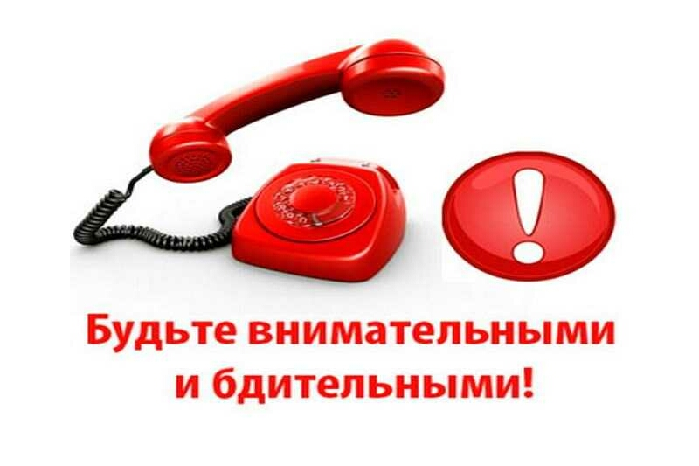
Отдел по организации профилактики правонарушений администрации Ханты-Мансийского района обращается к гражданам с призывом соблюдать бдительность в местах массового пребывания людей.
В случае обнаружения подозрительных или бесхозных вещей - не подходите к ним, не трогайте руками. Немедленно звоните в полицию по телефонам 102 или в службу 112.

